Concept overeenkomst

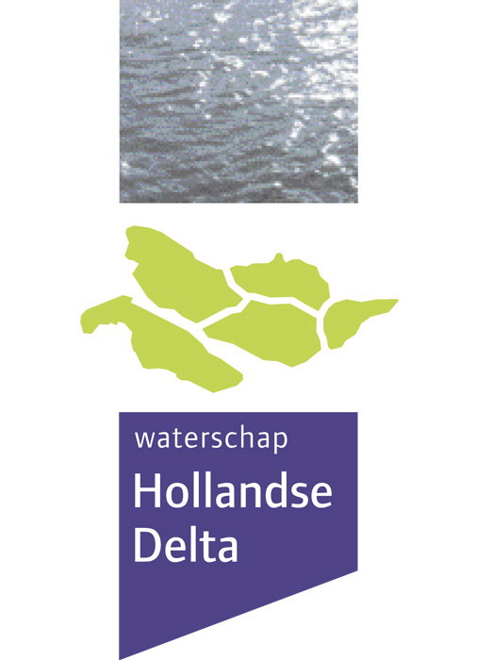

Overeenkomst
2023 -2031 Ecologisch onderzoek en
monitoring wegbermen en waterkeringen

tussen

Waterschap Hollandse Delta

en

<leverancier>

<datum>

<naam leverancier>/WSHD/februari 2023

Inhoudsopgave

Artikel 1: Voorwerp van de overeenkomst
Artikel 2: Duur van de overeenkomst
Artikel 3: Prijzen
Artikel 4: Facturatie en betaling
Artikel 5: Plaats van het verrichten van de dienst
Artikel 6: Service levels
Artikel 7: Overige bepalingen
Artikel 8: Geschillen

Overeenkomst

Aangaande dienstverlening in het kader van Ecologisch onderzoek en monitoring wegbermen en waterkeringen.

Waterschap Hollandse Delta te Ridderkerk, ten deze rechtsgeldig vertegenwoordigd door de heer R.J.A. Vissers, directeur, en hierna te noemen WSHD of Opdrachtgever

en

<Naam opdrachtnemer> te <vestigingsplaats opdrachtnemer>, ten deze rechtsgeldig vertegenwoordigd door <de heer/mevrouw> <naam rechtsgeldig vertegenwoordiger opdrachtnemer> <functie rechtsgeldig vertegenwoordiger opdrachtnemer>, en hierna te noemen <naam opdrachtnemer> of Opdrachtnemer,

in overweging nemende dat:

* Opdrachtgever aan opdrachtnemer via een Europese aanbesteding onder nummer TN 382827 / INK-715 heeft verzocht een offerte uit te brengen met betrekking tot het verrichten van de bovengenoemde dienst;
* Opdrachtnemer op <datum > een offerte aan opdrachtgever heeft uitgebracht;
* Partijen dienaangaande een overeenkomst wensen aan te gaan;

verklaren als volgt te zijn overeengekomen:

1. Voorwerp van de overeenkomst

1.1 Opdrachtgever draagt aan opdrachtnemer op om zorg te dragen voor het Ecologisch onderzoek en monitoring van wegbermen en waterkeringen welke opdracht door opdrachtnemer wordt aanvaard.
1.2 De rechtsverhouding tussen partijen wordt beheerst door de navolgende documenten, waarbij een eerder genoemd document prevaleert boven een later genoemd document:
- deze overeenkomst;
- de nota(‘s) van inlichtingen;
- de offerteaanvraag met bijlagen;
- de Algemene Waterschaps inkoopvoorwaarden voor diensten 2018 (AWVODI-2018)
- de offerte van de opdrachtnemer.
1.3 De algemene voorwaarden van opdrachtnemer, in welke vorm of hoedanigheid ook, zijn uitgesloten.

2. Duur van de overeenkomst
2.1 Deze overeenkomst is aangegaan voor een periode van 3 jaar. Deze
overeenkomst vangt aan op 1 februari 2023 en eindigt op 31 januari 2026.
2.2 WSHD kan twee (2) maal gebruik maken van een éénzijdige optie tot verlenging
van de overeenkomst voor de duur van telkens maximaal 36 maanden.
2.3 De totale duur inclusief verlenging zal van rechtswege verstrijken zonder opzegging
daartoe is vereist op 31 januari 2032.
2.4 Het recht tot opzegging van deze overeenkomst aan de zijde van opdrachtnemer is uitgesloten.

3. Prijzen
3.1 De prijzen zoals aangegeven in de aanbieding van opdrachtnemer zijn van
toepassing.
3.2 De prijzen worden eenmaal per jaar, maar voor het eerst op 1 februari 2024 op basis van de onderstaande prijsindexering CBS “M Vrije beroepen en wetenschappelijke en technische diensten, conform de prijsherzieningsformule:
((indexcijfer nieuw* – indexcijfer oud**) / indexcijfer oud*) x100%
  - Indexcijfer nieuw = prijsindexcijfer 2023, 3e kwartaal
** Indexcijfer oud = prijsindexcijfer 2022, 3e kwartaal
Het aangegeven jaar wordt gedurende de looptijd van de overeenkomst telkens met 1 verhoogd
3.3 Prijzen worden uitgedrukt in Euro’s en exclusief BTW.

4. Facturatie en betaling
4.1 Uiterlijk 30 werkdagen na het verstrijken van de kalendermaand verstuurt Opdrachtnemer de factuur als Pdf-document naar het volgende e-mailadres: facturen@wshd.nl.
Opdrachtnemer dient facturen te voorzien van een inkoopordernummer (AK-nummer), welke Opdrachtnemer verkrijgt van WSHD.
Opdrachtnemer kan meerdere facturen in één e-mail versturen, mits elke factuur een aparte bijlage is. WSHD verwerkt alleen de meegestuurde bijlagen in een e-mail. Eventuele tekst in het e-mailbericht wordt niet gelezen en niet verwerkt.
Elektronische facturen kunnen via Peppol worden aangeleverd. Hiervoor maakt u gebruik van ons KvK-nummer
Voor inhoudelijke vragen of opmerkingen over de verwerking van de factuur kan Opdrachtnemer contact opnemen met de crediteurenadministratie via het centrale nummer van WSHD of de contactpersoon vanuit WSHD.

5. Plaats van het verrichten van de dienst

5.1 De werkzaamheden, verband houdend met deze overeenkomst, worden verricht op diverse locaties in het werkgebied van WSHD.

6. Servicelevels
6.1 Opdrachtnemer garandeert dat de uitvoering van de Overeenkomst plaats vindt conform eis 1.6, eis 1.8 t/m eis 1.11, eis 4.2, eis 4.4 en eis 4.5 alsmede eis 6.9 zoals opgenomen in hoofdstuk 4 van de Inschrijvingsleidraad. Daarnaast dient de Opdrachtnemer gedurende de looptijd van de Overeenkomst te blijven voldoen aan de overige gestelde eisen in hoofdstuk 4 van de Inschrijvingsleidraad.
  - Opdrachtnemer rapporteert over de gerealiseerde dienstverlening als bedoeld in de in lid 1 genoemde eisen overeenkomstig eis 4.2 tot en met eis 4.7 van hoofdstuk 4 van de inschrijvingsleidraad.
  - Indien de dienstverlening van opdrachtnemer niet voldoet aan een van de specifiek benoemde eisen in lid 1 (eis 1.6, eis 1.8 t/m eis 1.11, eis 4.2, eis 4.4 en eis 4.5 alsmede eis 6.9), is er sprake van een incident. Afhankelijk van de zwaarte van het incident en de mogelijkheid tot herstel gelden de volgende uitgangspunten en wordt er een boete gehanteerd conform onderstaande tabel:

Categorie | Boete bedrag per incident (exclusief BTW)
licht incident  (eenvoudig door Opdrachtnemer te herstellen) | € 200,-
gemiddeld incident  (te herstellen met inzet van Opdrachtgever, aanpassen planning werkzaamheden andere afdelingen noodzakelijk) | € 500,-
zwaar incident  (niet te herstellen, zoals een ongeldige meting) | € 1.000,-

  - In geval van een incident in de zin van lid 3 van dit artikel is WSHD gerechtigd om de bijbehorende factuur geheel of gedeeltelijk niet te betalen of de betaling ervan op te schorten.

  - Ingeval van een incident in de zin van lid 3 van dit artikel, levert Opdrachtnemer binnen 1 maand bewijs dat het incident is opgeheven.
  - Opdrachtnemer verbeurt aan WSHD een direct opeisbare boete voor elk incident zoals vermeld in de tabel van lid 3.
  - Het totaalbedrag aan te betalen boetes is beperkt tot € 3.000,- (exclusief BTW) per jaar (inclusief maximaal 1 zwaar incident), waarbij een jaar telkens aanvangt op 1 februari en eindigt op 31 januari.
  - WSHD is bevoegd verbeurde boetes te verrekenen met openstaande facturen van Opdrachtnemer.
  - Van wanprestatie van opdrachtnemer is in ieder geval ook sprake indien het totaal opgelopen boetebedrag binnen één jaar een bedrag van € 3.000,- exclusief BTW overschrijdt. WSHD is alsdan gerechtigd de overeenkomst te ontbinden.
  - Het verbeuren van een boete laat het recht op schadevergoeding onverlet.
  - Zodra Opdrachtnemer voldoet aan de vereisten voor het verbeuren van een boete in de zin van dit artikel, is WSHD gerechtigd, doch niet verplicht, om, op kosten van Opdrachtnemer, zelf zorg te dragen voor het verrichten van ecologisch onderzoek en het monitoren van wegbermen en waterkeringen.
  - Indien de opdrachtnemer op (onderdelen van) kwaliteitscriteria die zijn gesteld in het
kader van de aanbesteding van deze opdracht, minder realiseert dan bij zijn inschrijving
aangeboden (EMVI-beoordeling), kan een EMVI-sanctie worden opgelegd. Deze EMVI-
sanctie is bedraagt anderhalf (1,5) maal het verschil tussen de bij de EMVI-beoordeling
behaalde kwaliteitswaarde en de gerealiseerde kwaliteitswaarde, berekend conform de
daarbij gehanteerde EMVI-beoordelingsmethodiek. Deze EMVI-sanctie wordt opgelegd aan Opdrachtnemer, waarbij de bepaling in lid 6.4, 6.8 en 6.10 van overeenkomstige toepassing zijn.

7. Overige bepalingen
7.1 Geen van de partijen zal zonder schriftelijke toestemming van de andere partij(en) in
publicaties of reclame-uitingen van deze overeenkomst melding maken.

8. Geschillen
8.1 Ieder geschil tussen partijen ter zake van de overeenkomst zal bij uitsluiting worden voorgelegd aan de daartoe bevoegde rechter te Rotterdam.

Aldus overeengekomen <datum> te <plaats>,

Namens opdrachtgever Namens opdrachtnemer
waterschap Hollandse Delta <leveranciersnaam>

R.J.A. Vissers <naam>
directeur <functie rechtsgeldig vertegenwoordiger>

